
ระบบหอพัก
Dormitory Management System

ชื่อผู้พัฒนา
นายศิวกร หนูนาด รหัสประจำตัว 674245034 หมู่เรียน 67/42
นายสิรศิลป์ ทิมน้อย รหัสประจำตัว 674245037 หมู่เรียน 67/42

ระบบนี้เป็นส่วนหนึ่งของการศึกษารายวิชา
7143402 การวิเคราะห์และออกแบบระบบสารสนเทศ
สาขาวิชาวิทยาการคอมพิวเตอร์ คณะวิทยาศาสตร์และเทคโนโลยี
มหาวิทยาลัยราชภัฏนครปฐม
ภาคเรียนที่ 1 ปีการศึกษา 2569

สารบัญ

หน้า
สารบัญ ค
สารบัญตาราง ง
สารบัญภาพ จ
1. บทนำ 1
1.1 ความเป็นมาและความสำคัญของปัญหา 1
1.2 วัตถุประสงค์ของการจัดทำระบบ 5
1.3 ขอบเขตการศึกษา 7
1.4 ขั้นตอนการดำเนินงาน 9
2. วิธีการดำเนินงาน 19
2.1 การศึกษาเบื้องต้น 19
2.2 การกำหนดความต้องการของระบบ 21
2.3 การออกแบบระบบ 22
3. ผลการศึกษา 46
3.1 การพัฒนาและทดสอบระบบ
4. สรุปผลและข้อเสนอแนะ 70
4.1 สรุปผลการดำเนินงาน 70
4.2 ปัญหาและข้อจำกัด 90
4.3 ข้อเสนอแนะ 120

สารบัญตาราง

ตารางที่ หน้า

1.1 ระยะเวลาดำเนินงาน 4
1.2 ……………………………………………………………….. 10

สารบัญภาพ

ภาพที่ หน้า

1.1 กรอบแนวคิดของระบบ 6
1.2 ……………………………………………………………….. 12

สารบัญภาพ (ต่อ)

ภาพที่ หน้า

2.1 ……………………………………………………………….. 15
2.2 ……………………………………………………………….. 18

****************************ถ้ามีสารบัญภาพมากกว่า 1 หน้า *********************************
1. บทนำ
1.1 ความเป็นมาและความสำคัญของปัญหา
ในปัจจุบัน ธุรกิจหอพักและห้องเช่ามีบทบาทสำคัญอย่างยิ่งต่อการรองรับกลุ่มนักเรียน นักศึกษา และบุคคลทั่วไปที่ต้องเดินทางมาศึกษาหรือทำงานนอกภูมิลำเนาเดิม อย่างไรก็ตาม การดำเนินงานและการบริหารจัดการหอพักส่วนใหญ่ยังคงใช้กระบวนการทำงานในรูปแบบดั้งเดิม (Manual System) เช่น การจดบันทึกข้อมูลผู้เช่าลงในสมุดหรือเอกสารกระดาษ การบันทึกเลขมิเตอร์น้ำและไฟด้วยลายมือ การออกใบแจ้งหนี้และใบเสร็จรับเงินแบบเขียนมือ รวมถึงการรับแจ้งปัญหาหรือคำร้องขอแจ้งซ่อมผ่านการสื่อสารทางวาจาหรือแอปพลิเคชันสนทนาส่วนตัว

จากกระบวนการทำงานรูปแบบเดิมดังกล่าว ก่อให้เกิดปัญหาและข้อจำกัดหลายประการ ได้แก่ ความล่าช้าและความผิดพลาดในการคำนวณค่าใช้จ่าย (ค่าเช่า ค่าน้ำ ค่าไฟ) เอกสารสัญญาและประวัติการชำระเงินสูญหายหรือค้นหาได้ยาก การติดตามสถานะการค้างชำระเงินทำได้ไม่ทั่วถึง ตลอดจนการจัดการงานซ่อมบำรุงและมอบหมายหน้าที่ให้แก่พนักงานขาดความเป็นระบบ ส่งผลให้ผู้เช่าไม่สามารถตรวจสอบข้อมูลสัญญา ยอดหนี้ หรือติดตามความคืบหน้าของคำร้องที่แจ้งไว้ได้อย่างสะดวก ขณะเดียวกันเจ้าของหอพักก็ไม่สามารถเห็นภาพรวมการดำเนินงาน สถิติห้องว่าง หรือรายงานสรุปรายได้ที่แม่นยำและเป็นปัจจุบันเพื่อใช้ในการตัดสินใจทางธุรกิจ

จากปัญหาและความสำคัญข้างต้น ผู้จัดทำจึงได้พัฒนา "ระบบหอพัก (Dormitory Management System)" ในรูปแบบของเว็บแอปพลิเคชัน (Web Application) เพื่อนำเทคโนโลยีสารสนเทศเข้ามาช่วยสนับสนุนและเปลี่ยนผ่านกระบวนการทำงานให้เป็นระบบดิจิทัล (Digital Transformation) โดยออกแบบระบบให้ครอบคลุมการทำงานของผู้ใช้งาน 3 กลุ่มหลัก ได้แก่ ผู้เช่า เจ้าของหอพัก และพนักงาน ซึ่งระบบจะช่วยรวมศูนย์ข้อมูลห้องพัก สัญญาเช่า ข้อมูลมิเตอร์น้ำ-ไฟ การออกใบแจ้งหนี้และใบเสร็จ ตลอดจนระบบจัดการคำร้องและมอบหมายงาน ช่วยลดความซ้ำซ้อน ลดข้อผิดพลาดของข้อมูล เพิ่มความโปร่งใส และเพิ่มประสิทธิภาพในการบริหารจัดการหอพักให้สะดวกรวดเร็วและเป็นมืออาชีพมากยิ่งขึ้น
1.2 วัตถุประสงค์ของการจัดทำระบบ (ควรจะมีตั้งแต่ 2 ข้อขึ้นไป)
1.2.1 เพื่อพัฒนาเว็บแอปพลิเคชันระบบบริหารจัดการหอพัก (Dormitory Management System) ให้มีความทันสมัยและสามารถใช้งานได้จริง
1.2.2 เพื่อลดข้อผิดพลาดและความซ้ำซ้อนในการจัดเก็บข้อมูลห้องพัก ข้อมูลผู้เช่า การทำสัญญาเช่า และการคำนวณค่าใช้จ่ายประจำเดือน (ค่าเช่า ค่าน้ำ ค่าไฟ)
1.2.3 เพื่ออำนวยความสะดวกแก่ผู้เช่า เจ้าของหอพัก และพนักงาน ในการติดต่อสื่อสาร การชำระเงิน การแจ้งซ่อม และการติดตามสถานะงานได้อย่างรวดเร็วตลอด 24 ชั่วโมง
1.3 ขอบเขตการศึกษา
1.3.1 ผู้ดูแลระบบ (ระบุงานที่เกี่ยวข้อง หรือฟังกันงานระบบ)
1.3.1.1 เจ้าของหอ
1.3.1.2 พนักงาน
1.3.2 ผู้ใช้งานระบบ (ระบุงานที่เกี่ยวข้อง หรือฟังกันงานระบบ)
1.3.2.1 ผู้เช่า
1.3.2.2 เจ้าของหอ
1.3.2.3 พนักงาน
1.3.3 ฮาร์ดแวร์ที่ใช้ในการพัฒนา (ขั้นต่ำ)
1.3.3.1 Intel Core i5-11400H (2.70 - 4.50 GHz)
1.3.3.2 NVIDIA GeForce RTX 3050 (4GB GDDR6)
1.3.3.3 RAM 16GB DDR4
1.3.3.4 SSD 512 GB M.2 NVMe
1.3.3.5 15.6 inch (1920*1080) Full HD IPS 144 Hz
1.3.3.6 Windows 11 Home (64 Bit)
1.3.4 ซอฟต์แวร์ที่ใช้ในการพัฒนา (ภาษาที่ใช้ในการพัฒนา รวมถึง DBMS)
1.3.4.1 HTML สร้างโครงสร้างหน้าเว็บ
1.3.4.2 CSS ตกแต่หน้าเว็บ(HTML)ให้สวยงาม
1.3.4.3 JS ควบคุมการทำงานแบบ Dynamic และเพิ่มการโต้ตอบกับผู้ใช้งานบนหน้าเว็บ
1.3.4.4 Python ใช้สำหรับพัฒนาในส่วนของระบบหลังบ้าน (Backend) ควบคุมตรรกะการทำงานของระบบ (Business Logic) การประมวลผลข้อมูล และเชื่อมต่อกับฐานข้อมูลเพื่อรองรับการทำงานของระบบหอพัก
1.3.4.5 SQL ใช้สำหรับเขียนคำสั่งเพื่อจัดการ ค้นหา เพิ่ม ลบ และปรับปรุงข้อมูลภายในฐานข้อมูล (Database) ของระบบหอพัก ผ่านระบบจัดการฐานข้อมูล (DBMS) เช่น PostgreSQL และ PgAdmin 4
1.3.5 กรอบแนวคิดในการพัฒนาระบบ (ภาพรวมที่แสดงแสดงให้เห็น กระบวนการ และผลลัพธ์ที่ได้)
กรอบแนวคิดในการพัฒนาระบบ มีผู้ใช้งานทั้งหมด 3 ประเภท คือ 1.ผู้เช่า 2.เจ้าของหอ และ 3.พนักงาน ดังภาพที่ 1.1
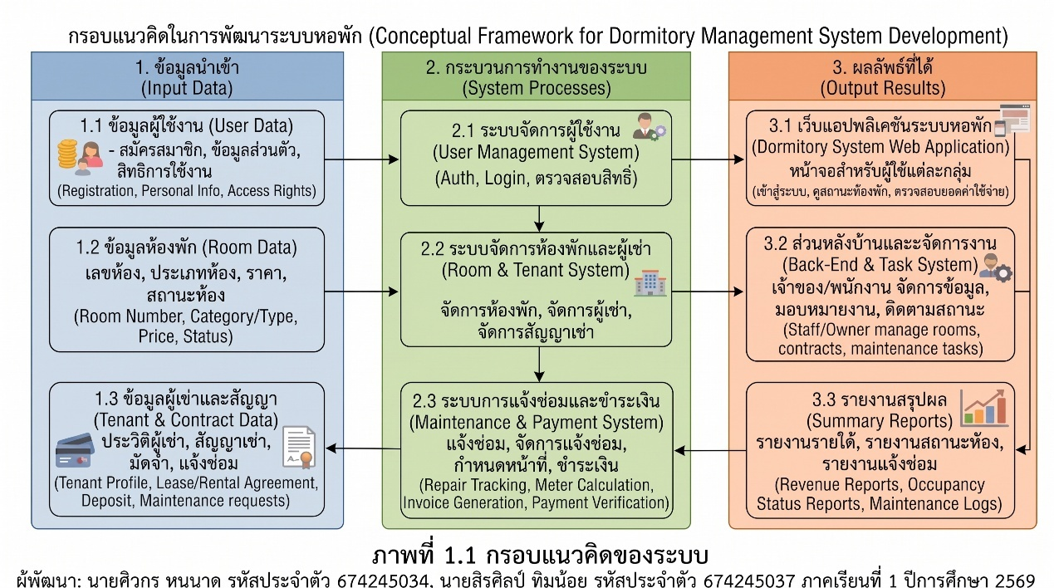

ภาพที่ 1.1 กรอบแนวคิดของระบบ

1.4 ขั้นตอนการดำเนินงาน
ขั้นตอนการดำเนินงาน แสดงได้ดังตารางที่ 1.1
ตารางที่ 1.1 ระยะเวลาดำเนินงาน

กิจกรรม/ระยะเวลา | ปี 2569
กิจกรรม/ระยะเวลา | ม.ค. | ก.พ. | มี.ค. | เม.ย. | พ.ค. | มิ.ย. | ก.ค. | ส.ค.
1. ศึกษาข้อมูลการพัฒนาระบบ
2. วิเคราะห์ข้อมูลที่ใช้ในการพัฒนาระบบ
3. ออกแบบระบบ
4. พัฒนาระบบ
5. ทดสอบการใช้งานระบบ
6. จัดทำเอกสาร
7. นำเสนอระบบ
2. วิธีการดำเนินงาน
2.1 การศึกษาเบื้องต้น (ข้อมูลกระบวนการต่างๆ มาจากไหน อย่างไร)
ในการวิเคราะห์และพัฒนาระบบหอพัก คณะผู้จัดทำได้ดำเนินการรวบรวมข้อมูลและศึกษาขั้นตอนการทำงานที่เกี่ยวข้องจากแหล่งข้อมูลและวิธีการดำเนินงาน ดังนี้
- การศึกษาขั้นตอนและกระบวนการทางธุรกิจของหอพัก (Business Workflow Analysis)
ศึกษาขั้นตอนการดำเนินงานจริงของธุรกิจหอพัก ตั้งแต่กระบวนการลงทะเบียนห้องพัก การทำสัญญาเช่า การรับมอบห้อง การจดบันทึกมิเตอร์น้ำและกระแสไฟฟ้าประจำรอบเดือน การคำนวณยอดเงินและออกใบแจ้งหนี้ การรับชำระเงินและออกใบเสร็จ ไปจนถึงกระบวนการส่งคำร้องแจ้งซ่อมอุปกรณ์ชำรุดภายในห้องพัก
- การศึกษาความต้องการจากผู้มีส่วนได้ส่วนเสีย (Stakeholder Requirement Gathering) รวบรวมความต้องการจากผู้ใช้งาน 3 กลุ่มเป้าหมาย ได้แก่:
    - เจ้าของหอพัก (Owner): ต้องการระบบศูนย์กลางที่สามารถดูแลภาพรวมของหอพัก กำหนดอัตราค่าบริการ ตรวจสอบการชำระเงิน มอบหมายงานแก่พนักงาน และเรียกดูรายงานสรุปรายได้/สถานะห้องพักได้อย่างเรียลไทม์
    - พนักงาน (Employee): ต้องการระบบบันทึกหน่วยน้ำ-ไฟที่สะดวก ตรวจสอบรายการงานซ่อมแซมหรือหน้าที่ที่ได้รับมอบหมาย และสามารถอัปเดตผลการดำเนินงานให้เจ้าของหอทราบได้ทันที
    - ผู้เช่า (Tenant): ต้องการช่องทางที่สามารถตรวจสอบข้อมูลการเช่าของตนเอง ดูใบแจ้งหนี้ ตรวจสอบใบเสร็จ และส่งคำร้องแจ้งซ่อมพร้อมติดตามสถานะได้ด้วยตนเองตลอด 24 ชั่วโมง
- การวิเคราะห์เอกสารและแบบฟอร์มที่เกี่ยวข้อง (Document Analysis)
รวบรวมและศึกษารายละเอียดของเอกสารที่ใช้จริงในหอพัก เช่น สัญญาเช่าห้องพัก, ใบเสร็จรับเงิน/ใบเสร็จมัดจำ, ใบแจ้งหนี้ค่าน้ำ-ค่าไฟ และแบบฟอร์มแจ้งซ่อม เพื่อนำโครงสร้างข้อมูล (Fields) และข้อกำหนดทางกฎหมายหรือระเบียบหอพักมาแปลงเป็นโครงสร้างของฐานข้อมูล (Database Schema) เช่น ตาราง rental_contracts, invoices และ maintenance_requests
- การศึกษาระบบงานและซอฟต์แวร์ที่ใกล้เคียง (Benchmarking)
ศึกษาฟังก์ชันของระบบบริหารจัดการหอพักและอะพาร์ตเมนต์ที่มีอยู่ในปัจจุบัน เพื่อวิเคราะห์จุดเด่น ข้อจำกัด และนำมาประยุกต์ใช้ในการกำหนดขอบเขตและสถาปัตยกรรมระบบให้เหมาะสมกับการใช้งานจริง

2.2 การออกแบบระบบ
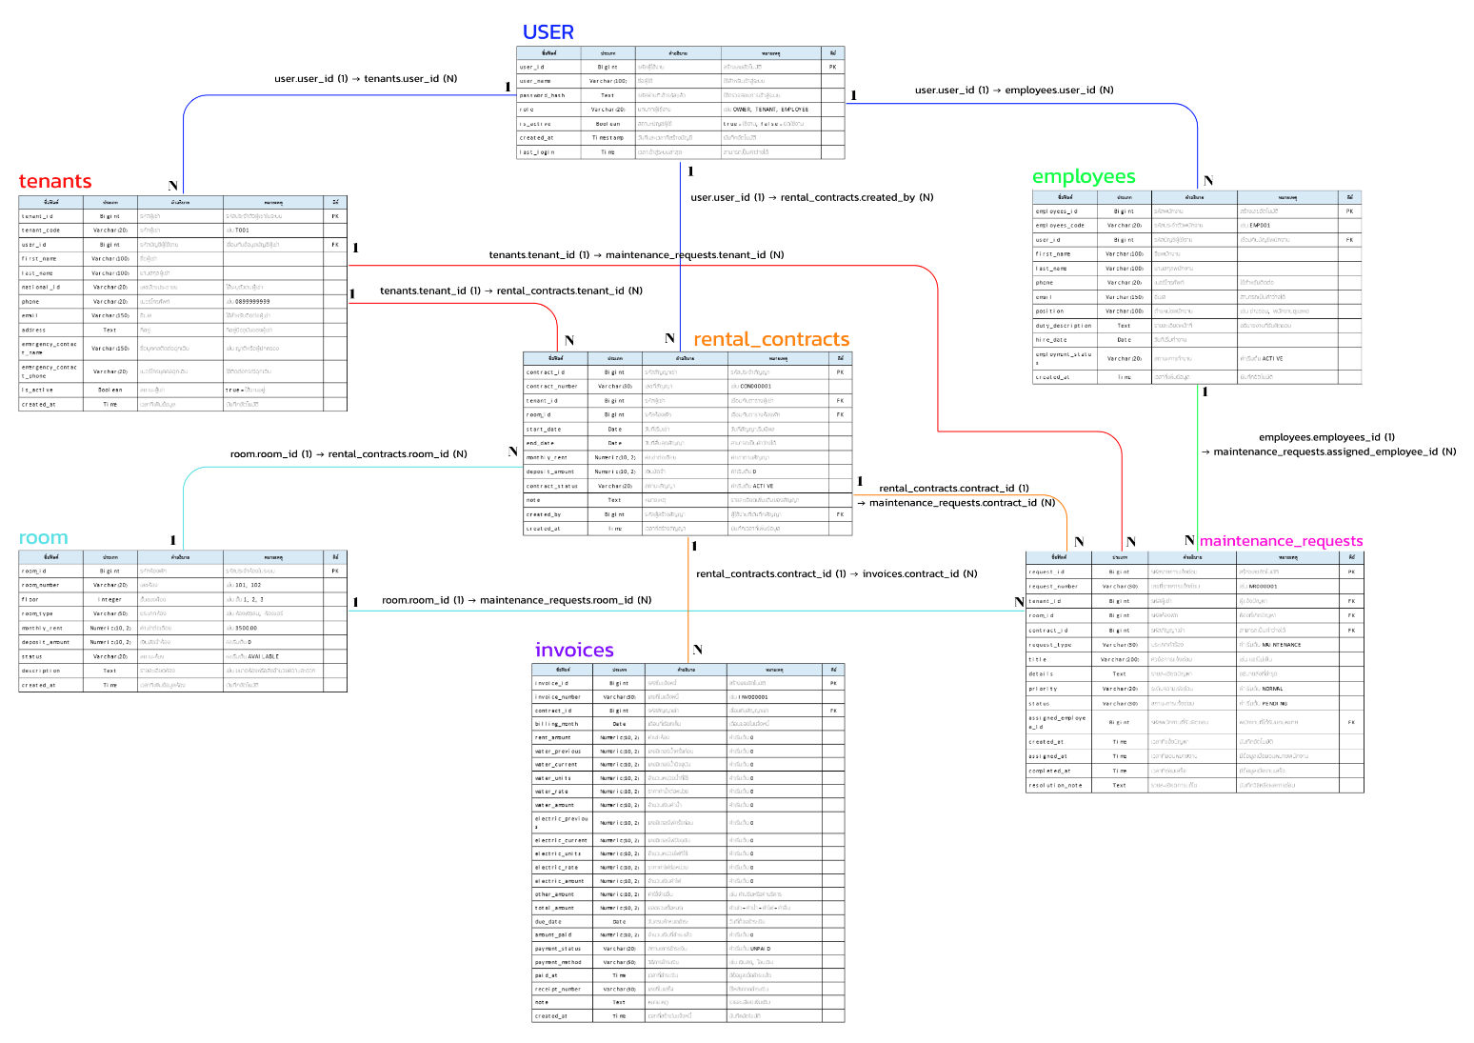
2.2.1 แผนภาพความสัมพันธ์ของข้อมูล (ER-Diagram)
1. ตารางข้อมูลผู้ใช้งาน (user)
ชื่อฟิลด์ | ประเภท | คำอธิบาย | หมายเหตุ | คีย์
user_id | Bigint | รหัสผู้ใช้งาน | สร้างเลขอัตโนมัติ | PK
user_name | Varchar(100) | ชื่อผู้ใช้ | ใช้สำหรับเข้าสู่ระบบ
password_hash | Text | รหัสผ่านที่เข้ารหัสแล้ว | ใช้ตรวจสอบการเข้าสู่ระบบ
role | Varchar(20) | บทบาทผู้ใช้งาน | เช่น OWNER, TENANT, EMPLOYEE
is_active | Boolean | สถานะบัญชีผู้ใช้ | true = ใช้งาน, false = ปิดใช้งาน
created_at | Timestamp | วันที่และเวลาที่สร้างบัญชี | บันทึกอัตโนมัติ
last_login | Time | เวลาเข้าสู่ระบบล่าสุด | สามารถเป็นค่าว่างได้
2. ตารางข้อมูลห้องพัก (room)
ชื่อฟิลด์ | ประเภท | คำอธิบาย | หมายเหตุ | คีย์
room_id | Bigint | รหัสห้องพัก | รหัสประจำห้องในระบบ | PK
room_number | Varchar(20) | เลขห้อง | เช่น 101, 102
floor | Integer | ชั้นของห้อง | เช่น ชั้น 1, 2, 3
room_type | Varchar(50) | ประเภทห้อง | เช่น ห้องพัดลม, ห้องแอร์
monthly_rent | Numeric(10,2) | ค่าเช่าต่อเดือน | เช่น 3500.00
deposit_amount | Numeric(10,2) | เงินมัดจำห้อง | ค่าเริ่มต้น 0
status | Varchar(20) | สถานะห้อง | ค่าเริ่มต้น AVAILABLE
description | Text | รายละเอียดห้อง | เช่น ขนาดห้องหรือสิ่งอำนวยความสะดวก
created_at | Time | เวลาที่เพิ่มข้อมูลห้อง | บันทึกอัตโนมัติ

3. ตารางข้อมูลผู้เช่า (tenants)
ชื่อฟิลด์ | ประเภท | คำอธิบาย | หมายเหตุ | คีย์
tenant_id | Bigint | รหัสผู้เช่า | รหัสประจำตัวผู้เช่าในระบบ | PK
tenant_code | Varchar(20) | รหัสผู้เช่า | เช่น T001
user_id | Bigint | รหัสบัญชีผู้ใช้งาน | เชื่อมกับข้อมูลบัญชีผู้เช่า | FK
first_name | Varchar(100) | ชื่อผู้เช่า
last_name | Varchar(100) | นามสกุลผู้เช่า
national_id | Varchar(20) | เลขบัตรประชาชน | ใช้ระบุตัวตนผู้เช่า
phone | Varchar(20) | เบอร์โทรศัพท์ | เช่น 0899999999
email | Varchar(150) | อีเมล | ใช้สำหรับติดต่อผู้เช่า
address | Text | ที่อยู่ | ที่อยู่ปัจจุบันของผู้เช่า
emergency_contact_name | Varchar(150) | ชื่อบุคคลติดต่อฉุกเฉิน | เช่น ญาติหรือผู้ปกครอง
emergency_contact_phone | Varchar(20) | เบอร์โทรบุคคลฉุกเฉิน | ใช้ติดต่อกรณีฉุกเฉิน
is_active | Boolean | สถานะผู้เช่า | true = ใช้งานอยู่
created_at | Time | เวลาที่เพิ่มข้อมูล | บันทึกอัตโนมัติ

4. ตารางข้อมูลพนักงาน (employees)
ชื่อฟิลด์ | ประเภท | คำอธิบาย | หมายเหตุ | คีย์
employees_id | Bigint | รหัสพนักงาน | สร้างเลขอัตโนมัติ | PK
employees_code | Varchar(20) | รหัสประจำตัวพนักงาน | เช่น EMP001
user_id | Bigint | รหัสบัญชีผู้ใช้งาน | เชื่อมกับบัญชีพนักงาน | FK
first_name | Varchar(100) | ชื่อพนักงาน
last_name | Varchar(100) | นามสกุลพนักงาน
phone | Varchar(20) | เบอร์โทรศัพท์ | ใช้สำหรับติดต่อ
email | Varchar(150) | อีเมล | สามารถเป็นค่าว่างได้
position | Varchar(100) | ตำแหน่งพนักงาน | เช่น ช่างซ่อม, พนักงานดูแลหอ
duty_description | Text | รายละเอียดหน้าที่ | อธิบายงานที่รับผิดชอบ
hire_date | Date | วันที่เริ่มทำงาน
employment_status | Varchar(20) | สถานะการทำงาน | ค่าเริ่มต้น ACTIVE
created_at | Time | เวลาที่เพิ่มข้อมูล | บันทึกอัตโนมัติ

5. ตารางสัญญาเช่า (rental_contracts)
ชื่อฟิลด์ | ประเภท | คำอธิบาย | หมายเหตุ | คีย์
contract_id | Bigint | รหัสสัญญาเช่า | รหัสประจำสัญญา | PK
contract_number | Varchar(30) | เลขที่สัญญา | เช่น CON000001
tenant_id | Bigint | รหัสผู้เช่า | เชื่อมกับตารางผู้เช่า | FK
room_id | Bigint | รหัสห้องพัก | เชื่อมกับตารางห้องพัก | FK
start_date | Date | วันที่เริ่มเช่า | วันที่สัญญาเริ่มมีผล
end_date | Date | วันที่สิ้นสุดสัญญา | สามารถเป็นค่าว่างได้
monthly_rent | Numeric(10,2) | ค่าเช่าต่อเดือน | ค่าเช่าตามสัญญา
deposit_amount | Numeric(10,2) | เงินมัดจำ | ค่าเริ่มต้น 0
contract_status | Varchar(20) | สถานะสัญญา | ค่าเริ่มต้น ACTIVE
note | Text | หมายเหตุ | รายละเอียดเพิ่มเติมของสัญญา
created_by | Bigint | รหัสผู้สร้างสัญญา | ผู้ใช้งานที่บันทึกสัญญา | FK
created_at | Time | เวลาที่สร้างสัญญา | บันทึกเวลาที่เพิ่มข้อมูล

6. ตารางใบแจ้งหนี้ (invoices)
ชื่อฟิลด์ | ประเภท | คำอธิบาย | หมายเหตุ | คีย์
invoice_id | Bigint | รหัสใบแจ้งหนี้ | สร้างเลขอัตโนมัติ | PK
invoice_number | Varchar(30) | เลขที่ใบแจ้งหนี้ | เช่น INV000001
contract_id | Bigint | รหัสสัญญาเช่า | เชื่อมกับสัญญาเช่า | FK
billing_month | Date | เดือนที่เรียกเก็บ | เดือนของใบแจ้งหนี้
rent_amount | Numeric(10,2) | ค่าเช่าห้อง | ค่าเริ่มต้น 0
water_previous | Numeric(10,2) | เลขมิเตอร์น้ำครั้งก่อน | ค่าเริ่มต้น 0
water_current | Numeric(10,2) | เลขมิเตอร์น้ำปัจจุบัน | ค่าเริ่มต้น 0
water_units | Numeric(10,2) | จำนวนหน่วยน้ำที่ใช้ | ค่าเริ่มต้น 0
water_rate | Numeric(10,2) | ราคาค่าน้ำต่อหน่วย | ค่าเริ่มต้น 0
water_amount | Numeric(10,2) | จำนวนเงินค่าน้ำ | ค่าเริ่มต้น 0
electric_previous | Numeric(10,2) | เลขมิเตอร์ไฟครั้งก่อน | ค่าเริ่มต้น 0
electric_current | Numeric(10,2) | เลขมิเตอร์ไฟปัจจุบัน | ค่าเริ่มต้น 0
electric_units | Numeric(10,2) | จำนวนหน่วยไฟที่ใช้ | ค่าเริ่มต้น 0
electric_rate | Numeric(10,2) | ราคาค่าไฟต่อหน่วย | ค่าเริ่มต้น 0
electric_amount | Numeric(10,2) | จำนวนเงินค่าไฟ | ค่าเริ่มต้น 0
other_amount | Numeric(10,2) | ค่าใช้จ่ายอื่น | เช่น ค่าปรับหรือค่าบริการ
total_amount | Numeric(10,2) | ยอดรวมทั้งหมด | ค่าเช่า + ค่าน้ำ + ค่าไฟ + ค่าอื่น
due_date | Date | วันครบกำหนดชำระ | วันที่ต้องชำระเงิน
amount_paid | Numeric(10,2) | จำนวนเงินที่ชำระแล้ว | ค่าเริ่มต้น 0
payment_status | Varchar(20) | สถานะการชำระเงิน | ค่าเริ่มต้น UNPAID
payment_method | Varchar(50) | วิธีการชำระเงิน | เช่น เงินสด, โอนเงิน
paid_at | Time | เวลาที่ชำระเงิน | มีข้อมูลเมื่อชำระแล้ว
receipt_number | Varchar(30) | เลขที่ใบเสร็จ | ใช้หลังจากชำระเงิน
note | Text | หมายเหตุ | รายละเอียดเพิ่มเติม
created_at | Time | เวลาที่สร้างใบแจ้งหนี้ | บันทึกอัตโนมัติ

7. ตารางแจ้งซ่อม (maintenance_requests)
ชื่อฟิลด์ | ประเภท | คำอธิบาย | หมายเหตุ | คีย์
request_id | Bigint | รหัสรายการแจ้งซ่อม | สร้างเลขอัตโนมัติ | PK
request_number | Varchar(30) | เลขที่รายการแจ้งซ่อม | เช่น MR000001
tenant_id | Bigint | รหัสผู้เช่า | ผู้แจ้งปัญหา | FK
room_id | Bigint | รหัสห้องพัก | ห้องที่เกิดปัญหา | FK
contract_id | Bigint | รหัสสัญญาเช่า | สามารถเป็นค่าว่างได้ | FK
request_type | Varchar(30) | ประเภทคำร้อง | ค่าเริ่มต้น MAINTENANCE
title | Varchar(200) | หัวข้อการแจ้งซ่อม | เช่น แอร์ไม่เย็น
details | Text | รายละเอียดปัญหา | อธิบายสิ่งที่ชำรุด
priority | Varchar(20) | ระดับความเร่งด่วน | ค่าเริ่มต้น NORMAL
status | Varchar(30) | สถานะการแจ้งซ่อม | ค่าเริ่มต้น PENDING
assigned_employee_id | Bigint | รหัสพนักงานที่รับผิดชอบ | พนักงานที่ได้รับมอบหมาย | FK
created_at | Time | เวลาที่แจ้งปัญหา | บันทึกอัตโนมัติ
assigned_at | Time | เวลาที่มอบหมายงาน | มีข้อมูลเมื่อมอบหมายพนักงาน
completed_at | Time | เวลาที่ซ่อมเสร็จ | มีข้อมูลเมื่องานเสร็จ
resolution_note | Text | รายละเอียดการแก้ไข | บันทึกวิธีหรือผลการซ่อม

2.2.2 แผนภาพกระแสการไหลของข้อมูล (Data Flow Diagram)
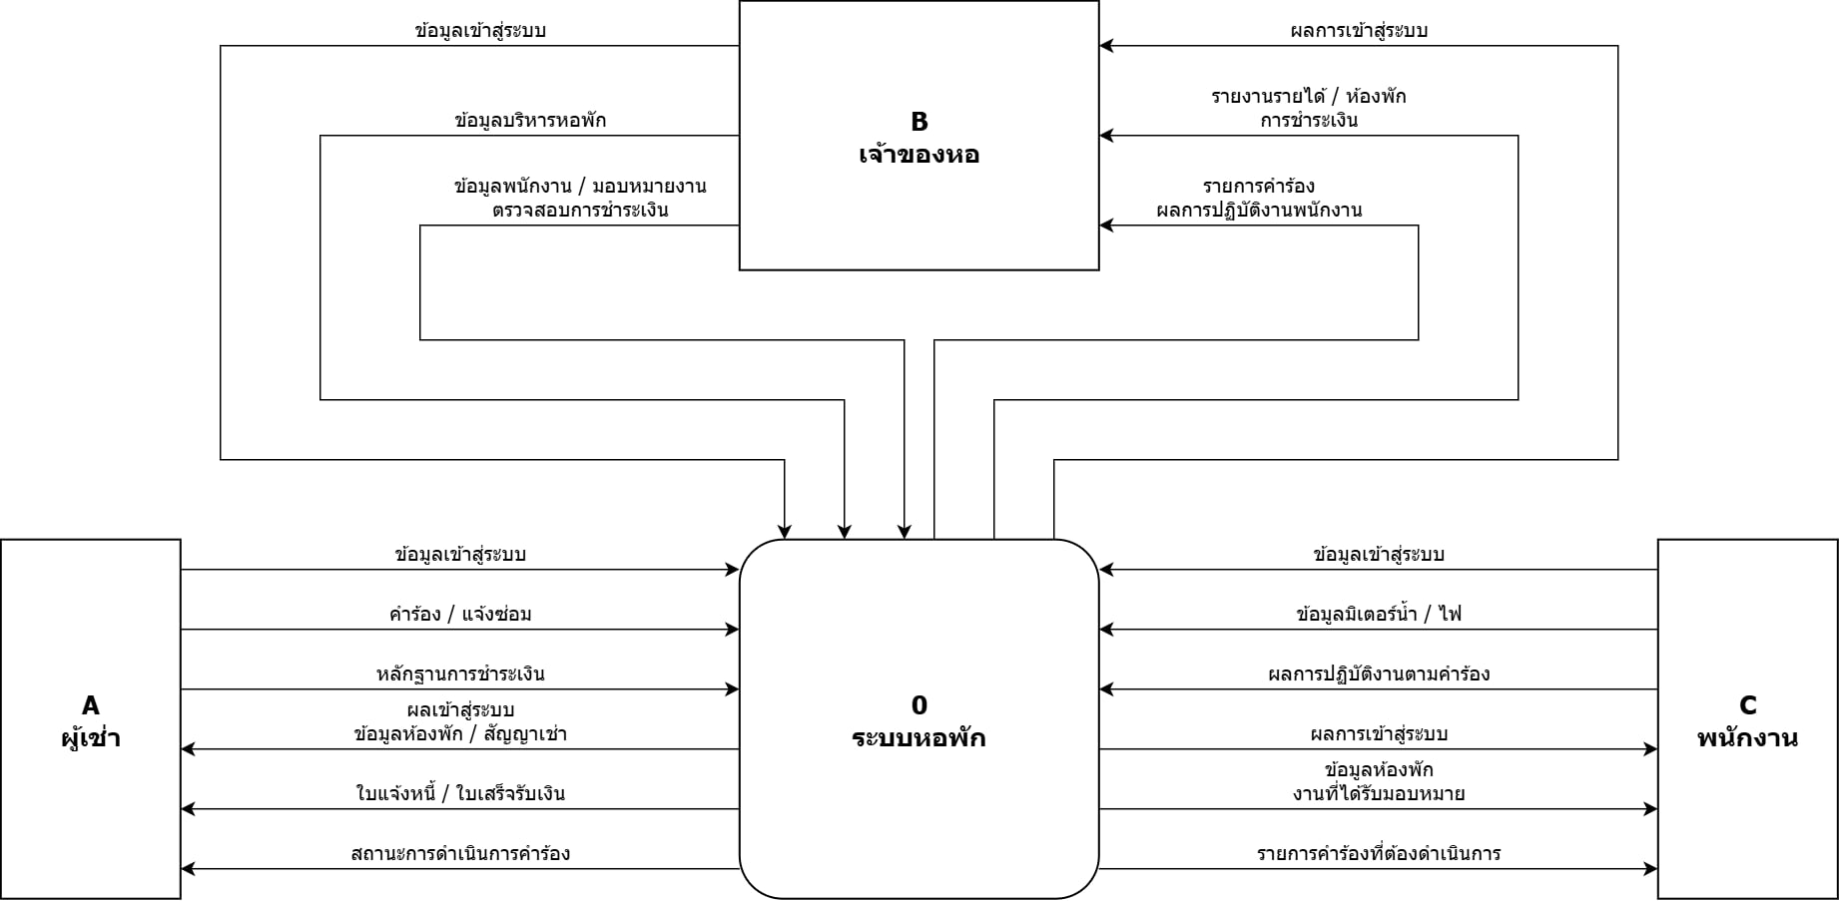

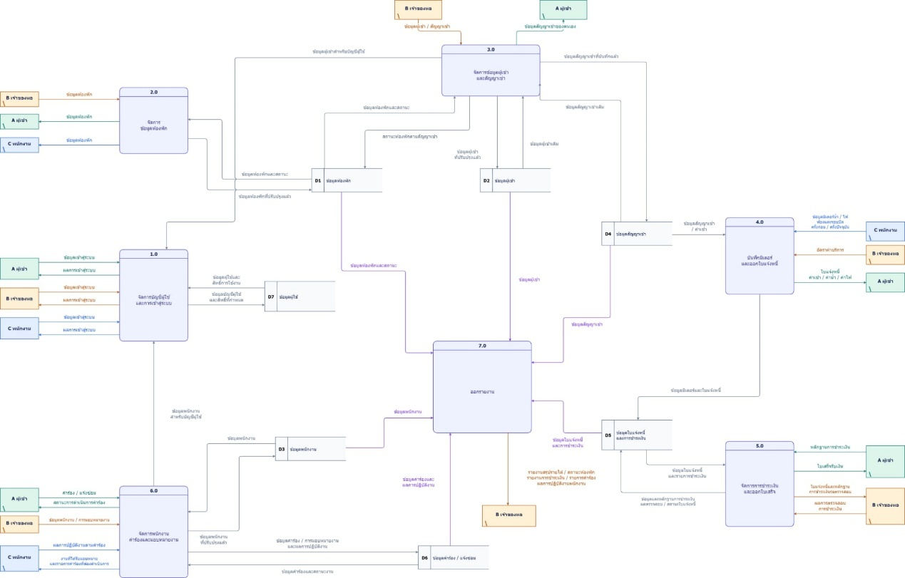

แผนภาพกระแสการไหลของข้อมูล (Data Flow Diagram: DFD) ใช้สำหรับอธิบายภาพรวมของกระบวนการทำงาน การเคลื่อนที่ของข้อมูลระหว่างบุคคลภายนอกระบบ (External Entities), กระบวนการประมวลผล (Processes) และแหล่งจัดเก็บข้อมูล (Data Stores) โดยแบ่งการนำเสนอออกเป็น 2 ระดับ ดังนี้
- แผนภาพบริบท (Context Diagram)
แผนภาพบริบทแสดงขอบเขตสูงสุดของระบบหอพัก (Process 0) ซึ่งมีปฏิสัมพันธ์กับสิ่งที่อยู่นอกระบบ (External Entities) ทั้งหมด 3 กลุ่ม:
  - ผู้เช่า (Tenant - A):
    - ข้อมูลเข้าสู่ระบบ: ข้อมูลการเข้าสู่ระบบ, ข้อมูลคำร้อง/แจ้งซ่อม, หลักฐานการชำระเงิน
    - ข้อมูลออกจากระบบ: ผลการเข้าสู่ระบบ, ข้อมูลห้องพัก, ข้อมูลสัญญาเช่าของตนเอง, ใบแจ้งหนี้ (ค่าเช่า/ค่าน้ำ/ค่าไฟ), ใบเสร็จรับเงิน, สถานะการดำเนินการคำร้อง
  - เจ้าของหอ (Owner - B):
    - ข้อมูลเข้าสู่ระบบ: ข้อมูลการเข้าสู่ระบบ, ข้อมูลห้องพัก, ข้อมูลผู้เช่า, ข้อมูลสัญญาเช่า, อัตราค่าบริการ, ข้อมูลพนักงาน, การมอบหมายงาน, ผลการตรวจสอบการชำระเงิน
    - ข้อมูลออกจากระบบ: ผลการเข้าสู่ระบบ, รายงานสรุปรายได้, รายงานสถานะห้องพัก, รายงานการชำระเงิน, รายการคำร้องทั้งหมด, รายการผลงานพนักงาน
  - พนักงาน (Employee - C):
    - ข้อมูลเข้าสู่ระบบ: ข้อมูลการเข้าสู่ระบบ, ข้อมูลการจดมิเตอร์น้ำ-ไฟ, บันทึกผลการปฏิบัติงานตามคำร้อง
    - ข้อมูลออกจากระบบ: ผลการเข้าสู่ระบบ, ข้อมูลห้องพัก, รายการงานและหน้าที่ที่ได้รับมอบหมาย, รายการคำร้องที่ต้องดำเนินการ
- แผนภาพกระแสการไหลของข้อมูลระดับที่ 0 (DFD Level 0)
DFD Level 0 ทำการแตกกระบวนการย่อยของระบบออกเป็น 7 กระบวนการหลัก และเชื่อมต่อกับคลังข้อมูล (Data Store) D1 ถึง D7:
  - Process 1.0 จัดการการเข้าสู่ระบบและบัญชีผู้ใช้ (Authentication & User Management):
    - ตรวจสอบความถูกต้องของชื่อผู้ใช้และรหัสผ่านจาก D7 ข้อมูลผู้ใช้ (user) พร้อมทั้งจำแนกสิทธิ์ตามบทบาท (Owner, Tenant, Employee)
  - Process 2.0 จัดการข้อมูลห้องพัก (Room Management):
    - รองรับการเพิ่ม ลบ แก้ไข และตรวจสอบสถานะห้องพัก (ว่าง/ไม่ว่าง/ปรับปรุง) บันทึกและดึงข้อมูลจาก D1 ข้อมูลห้องพัก (room)
  - Process 3.0 จัดการข้อมูลผู้เช่าและสัญญาเช่า (Tenant & Contract Management):
    - จัดการประวัติผู้เช่า บันทึกการทำสัญญาเช่า และระบุเงินมัดจำ โดยเชื่อมโยงข้อมูลระหว่าง D2 ข้อมูลผู้เช่า (tenants), D1 ข้อมูลห้องพัก (room) และบันทึกลงใน D4 สัญญาเช่า (rental_contracts)
  - Process 4.0 บันทึกมิเตอร์และออกใบแจ้งหนี้ (Billing & Invoice Management):
    - รับค่าจดมิเตอร์น้ำ-ไฟประจำเดือนจากพนักงาน นำมาคำนวณรวมกับค่าเช่าห้องตามสัญญาเพื่อออกใบแจ้งหนี้ บันทึกลงใน D5 ใบแจ้งหนี้ (invoices)
  - Process 5.0 จัดการการชำระเงินและออกใบเสร็จ (Payment & Receipt Management):
    - รับการแจ้งชำระเงินจากผู้เช่า ตรวจสอบยอดเงินโดยเจ้าของหอพัก และออกใบเสร็จรับเงิน อัปเดตสถานะใน D5 ใบแจ้งหนี้ (invoices)
  - Process 6.0 จัดการคำร้องและมอบหมายงาน (Maintenance & Task Management):
    - รับเรื่องแจ้งซ่อมจากผู้เช่า บันทึกลง D6 แจ้งซ่อม (maintenance_requests) โดยเจ้าของหอสามารถมอบหมายงานให้พนักงาน และพนักงานสามารถบันทึกผลการซ่อมแซมได้ โดยเชื่อมโยงกับ D3 ข้อมูลพนักงาน (employees)
  - Process 7.0 ออกรายงาน (Report Generation):
    - ประมวลผลข้อมูลจาก Data Store ทั้งหมด เพื่อจัดทำรายงานสรุปยอดรายได้ รายงานสถานะผู้เช่า และรายงานสรุปการแจ้งซ่อม ส่งให้เจ้าของหอพัก

2.2.3 การออกแบบส่วนประสานผู้ใช้ (User Interface)
การออกแบบส่วนประสานผู้ใช้ (UI) ได้ยึดหลักความเรียบง่ายและใช้งานง่าย (User-Friendly Design) โดยจัดสรรการแสดงผลให้เหมาะสมกับสิทธิ์การเข้าถึงของผู้ใช้งานแต่ละกลุ่ม (Role-based UI) ตามกรอบแนวคิดของระบบ (ภาพที่ 1.1) ดังนี้
- หน้าเข้าสู่ระบบ (Login Interface)
หน้าจอสำหรับผู้ใช้งานทุกกลุ่ม (ผู้เช่า, เจ้าของหอ, พนักงาน) กรอกชื่อผู้ใช้ (Username) และรหัสผ่าน (Password) เพื่อยืนยันตัวตน ระบบจะตรวจสอบและนำผู้ใช้ไปยังหน้าจอตามสิทธิ์ที่กำหนดโดยอัตโนมัติ
- ส่วนประสานผู้ใช้สำหรับผู้เช่า (Tenant Interface)
    - หน้าหลัก/แดชบอร์ดผู้เช่า: แสดงสถานะห้องพักปัจจุบัน ยอดค้างชำระล่าสุด และประกาศจากทางหอพัก
    - หน้าตรวจสอบข้อมูลห้องพักและสัญญาเช่า: แสดงรายละเอียดสัญญาเช่า วันเริ่มต้น-สิ้นสุด และเงื่อนไขค่ามัดจำของตนเอง
    - หน้าตรวจสอบค่าเช่า ค่าน้ำ ค่าไฟ และการชำระเงิน: แสดงใบแจ้งหนี้ประจำเดือน ยูนิตมิเตอร์ที่ใช้ พร้อมช่องทางแนบสลิปโอนเงิน และดาวน์โหลดใบเสร็จรับเงิน
    - หน้าส่งคำร้องแจ้งซ่อม: ฟอร์มสำหรับกรอกหัวข้อปัญหา รายละเอียดรูปภาพ และแถบแสดงสถานะการดำเนินงาน (รอดำเนินการ, กำลังซ่อม, เสร็จสิ้น)
- ส่วนประสานผู้ใช้สำหรับเจ้าของหอพัก (Owner Interface)
    - หน้าแดชบอร์ดภาพรวม: แสดงสถิติจำนวนห้องว่าง/ห้องเต็ม ยอดเงินที่จัดเก็บได้ และคำร้องที่ค้างอยู่
    - หน้าจัดการห้องพักและผู้เช่า: ตารางแสดงรายการห้องพัก จัดการสถานะห้อง และบันทึกข้อมูลประวัติผู้เช่า
    - หน้าจัดการสัญญาเช่า: ทำสัญญาใหม่ ต่อสัญญา หรือยกเลิกสัญญาเช่า
    - หน้าจัดการค่าเช่า ค่าน้ำ ค่าไฟ และการเงิน: หน้าจอบันทึกมิเตอร์ ตรวจสอบยอดชำระ ออกใบแจ้งหนี้ และพิมพ์ใบเสร็จรับเงิน
    - หน้าจัดการคำร้องและพนักงาน: ตรวจสอบคำร้องแจ้งซ่อม มอบหมายงานให้พนักงาน และจัดการข้อมูลพนักงาน/บัญชีผู้ใช้
    - หน้ารายงานสรุป: กราฟและตารางสรุปรายรับประจำเดือน รายงานการใช้น้ำ-ไฟ และประวัติการซ่อมบำรุง
- ส่วนประสานผู้ใช้สำหรับพนักงาน (Employee Interface)
    - หน้างานที่ได้รับมอบหมาย (Tasks): รายการงานซ่อมหรือหน้าที่ที่เจ้าของหอมอบหมาย พร้อมปุ่มกดเริ่มงานและบันทึกผลการทำงาน
    - หน้าบันทึกมิเตอร์น้ำ-ไฟ: ฟอร์มบันทึกตัวเลขมิเตอร์ประจำห้องแต่ละเดือนเพื่อส่งเข้าระบบคำนวณบิล
    - หน้าตรวจสอบคำร้อง: ดูรายละเอียดปัญหาและสถานที่เกิดเหตุเพื่อเข้าดำเนินการแก้ไข

3. ผลการศึกษา

3.1 การพัฒนาและทดสอบระบบ

3.1.1 การพัฒนาระบบ
ระบบหอพัก (Dormitory Management System) ได้รับการพัฒนาในรูปแบบเว็บแอปพลิเคชัน (Web Application) โดยมีโครงสร้างสถาปัตยกรรมแบบแยกส่วน (Modular Architecture) เพื่อให้ง่ายต่อการบำรุงรักษาและขยายระบบในอนาคต ประกอบด้วยส่วนประกอบหลัก 3 ส่วน ได้แก่:
- ส่วนติดต่อผู้ใช้งาน (Frontend):
  - HTML5: ใช้สร้างโครงสร้างหน้าจอระบบทั้งหมด 11 หน้าจอหลัก รองรับการแสดงผลแบบ Responsive Web Design
  - CSS3: จัดการโครงสร้างธีมและเลย์เอาต์ผ่านไฟล์ theme.css, dashboard.css, room.css, tenants.css และ style.css โดยเน้นการจัดวางแดชบอร์ดการ์ดและแถบสถานะห้องพัก
  - JavaScript (Vanilla JS): ใช้ควบคุมการโต้ตอบกับผู้ใช้ (DOM Manipulation) และรับ-ส่งข้อมูลกับระบบหลังบ้านผ่าน Fetch API แบบ Asynchronous (JSON Format) พร้อมทั้งควบคุมการเปิด-ปิดเมนูตามสิทธิ์ด้วย sidebar.js
- ส่วนประมวลผลตรรกะระบบ (Backend): พัฒนาด้วยภาษา Python โดยออกแบบแยกตามโมดูลการทำงานของระบบ (Service Modules) ประกอบด้วย:
  - common.py: จัดการฟังก์ชันพื้นฐานที่ใช้ร่วมกัน เช่น การแปลงข้อมูล JSON, การจัดการ Header และการดักจับข้อผิดพลาด (Exception Handling)
  - database.py: ทำหน้าที่เชื่อมต่อและบริหารจัดการคำสั่ง SQL กับฐานข้อมูล PostgreSQL
  - login.py และ register.py: จัดการการตรวจสอบสิทธิ์เข้าสู่ระบบ และการลงทะเบียนผู้ใช้งานใหม่
  - owner.py: ประมวลผลและดึงข้อมูลสถิติภาพรวมสำหรับหน้าแดชบอร์ดเจ้าของหอพัก
  - room.py: จัดการข้อมูลห้องพัก สถานะห้อง (Available, Occupied, Maintenance) และการกรองข้อมูล
  - tenant.py: จัดการข้อมูลประวัติผู้เช่าและการค้นหา
  - contract.py: บันทึกและควบคุมสัญญาเช่า เชื่อมโยงผู้เช่ากับห้องพัก
  - utility.py: บันทึกเลขมิเตอร์น้ำ-ไฟ คำนวณจำนวนหน่วยที่ใช้จริงอัตโนมัติ
  - payment.py: ประมวลผลคำนวณบิลค่าเช่าห้องรวมกับค่าน้ำ-ค่าไฟ การบันทึกสถานะชำระเงิน และการออกใบเสร็จ
  - maintenance.py: จัดการคำร้องแจ้งซ่อมจากผู้เช่า การมอบหมายงานให้ช่าง/พนักงาน และอัปเดตสถานะงาน
  - employee.py: จัดการประวัติพนักงานและตำแหน่งหน้าที่
  - report.py: ประมวลผลข้อมูลเชิงสถิติเพื่อออกรายงานสรุปรายได้และประวัติการซ่อมบำรุง

- ส่วนการจัดการฐานข้อมูล (Database Management): ใช้ระบบจัดการฐานข้อมูล PostgreSQL บริหารจัดการผ่านโปรแกรม pgAdmin 4 โดยจัดเก็บข้อมูลลงในตารางที่มีการกำหนด Primary Key และ Foreign Key อย่างรัดกุม ตามที่ออกแบบไว้ในแผนภาพ ER-Diagram (ตาราง user, room, tenants, employees, rental_contracts, invoices, และ maintenance_requests)

3.1.2 การทำงานของหน้าจอระบบจริง (User Interface Implementation)
(ให้นำภาพถ่ายหน้าจอจริงที่รันโปรแกรม มาแทรกใต้หัวข้อย่อยแต่ละข้อ พร้อมระบุคำบรรยายใต้ภาพ)
- หน้าเข้าสู่ระบบและสมัครสมาชิก (login.html, register.html): เป็นจุดเริ่มต้นการเข้าใช้งานระบบ รองรับการตรวจสอบชื่อผู้ใช้ (Username) และรหัสผ่าน (Password) พร้อมทั้งมีลิงก์สำหรับไปหน้าสมัครสมาชิกใหม่ (register.html) เมื่อยืนยันตัวตนสำเร็จ ระบบจะตรวจสอบ Role จากฐานข้อมูลเพื่อนำทางไปยังหน้าเมนูตามสิทธิ์

- หน้าแดชบอร์ดภาพรวมเจ้าของหอพัก (owner.html): แสดงข้อมูลสรุปภาพรวมทางสถิติของหอพัก ได้แก่ จำนวนห้องพักทั้งหมด, จำนวนห้องว่าง, จำนวนห้องที่มีผู้เช่า, รายได้ประจำเดือน, รายการบิลค้างชำระ และจำนวนคำร้องแจ้งซ่อมที่รอการดำเนินการ

- หน้าจัดการข้อมูลห้องพัก (room.html): แสดงรายการห้องพักทั้งหมดในรูปแบบตารางและผังห้อง สามารถกรองดูตามชั้นและสถานะ (Available, Occupied, Maintenance) รองรับการเพิ่มห้องพักใหม่ แก้ไขราคาค่าเช่าต่อเดือน และปรับปรุงสถานะห้องพัก

- หน้าจัดการข้อมูลผู้เช่า (tenants.html): ใช้บันทึกและแสดงข้อมูลประวัติผู้เช่า ประกอบด้วย รหัสผู้เช่า, ชื่อ-นามสกุล, เลขประจำตัวประชาชน, เบอร์โทรศัพท์, อีเมล, ที่อยู่เดิม และข้อมูลผู้ติดต่อฉุกเฉิน พร้อมปุ่มค้นหาและแก้ไขข้อมูล

- หน้าจัดการสัญญาเช่า (contracts.html): บันทึกการทำสัญญาเช่าห้องพักระหว่างหอพักกับผู้เช่า กำหนดเลขที่สัญญา, ห้องพักที่เช่า, วันที่เริ่มต้น-สิ้นสุดสัญญา, อัตราค่าเช่าตามสัญญา, เงินประกันมัดจำ และสถานะของสัญญา

- หน้าจดบันทึกมิเตอร์น้ำและไฟฟ้า (utilities.html): ใช้บันทึกตัวเลขมิเตอร์น้ำและมิเตอร์ไฟฟ้าประจำเดือนของแต่ละห้องพัก ระบบจะดึงเลขมิเตอร์ครั้งก่อนมาเปรียบเทียบกับเลขครั้งปัจจุบัน คำนวณจำนวนหน่วยที่ใช้จริงอัตโนมัติ เพื่อส่งต่อไปยังกระบวนการคำนวณบิล

- หน้าการชำระเงินและออกใบเสร็จ (payments.html): แสดงรายการใบแจ้งหนี้ประจำเดือน ยอดรวมค่าเช่าห้องรวมกับค่าน้ำและค่าไฟ รองรับการบันทึกสถานะการชำระเงิน (Unpaid / Paid), วันที่ชำระ, ช่องทางการชำระเงิน, และการสร้างใบเสร็จรับเงิน

- หน้าจัดการคำร้องแจ้งซ่อม (maintenance.html): แสดงรายการแจ้งซ่อมและปัญหาจากผู้เช่า แสดงหัวข้อปัญหา, รายละเอียดห้องที่เกิดเหตุ, ระดับความเร่งด่วน, ผู้รับผิดชอบ (ช่าง/พนักงาน) และสถานะการดำเนินงาน (Pending, In Progress, Completed)

- หน้าจัดการข้อมูลพนักงาน (employees.html): ใช้บันทึกและแสดงรายชื่อพนักงาน ข้อมูลการติดต่อ ตำแหน่งหน้าที่ และรายการงานที่ได้รับมอบหมาย เพื่อให้เจ้าของหอสามารถควบคุมการทำงานของพนักงานได้อย่างมีประสิทธิภาพ

- หน้ารายงานสรุปผลการดำเนินงาน (reports.html): แสดงรายงานเชิงวิเคราะห์ในรูปแบบกราฟและตารางสรุป ได้แก่ รายงานรายรับประจำเดือน, รายงานยอดการใช้น้ำ-ไฟย้อนหลัง, รายงานสถิติการแจ้งซ่อม และรายงานสถานะห้องว่าง เพื่อใช้ประกอบการตัดสินใจบริหารงาน

3.1.3 การทดสอบระบบ (System Testing)
ผู้จัดทำได้ดำเนินการทดสอบระบบตามหลักวิศวกรรมซอฟต์แวร์ 3 ระดับ ได้แก่:
- การทดสอบหน่วยย่อย (Unit Testing): ทดสอบฟังก์ชันและโมดูลการประมวลผลหลังบ้านของ Python แต่ละไฟล์ เช่น การคำนวณหน่วยและค่าน้ำ-ค่าไฟใน utility.py, การคำนวณยอดเงินรวมใน payment.py, และฟังก์ชันจัดการ JSON ใน common.py
- การทดสอบแบบรวมหน่วย (Integration Testing): ทดสอบการเชื่อมต่อรับส่งข้อมูลระหว่าง API ฝั่ง Python กับฐานข้อมูล PostgreSQL และการเรียกใช้งานผ่าน JavaScript บนหน้าเว็บ
- การทดสอบการทำงานตามบทบาท (Role-based Functional Testing): ทดสอบการเข้าถึงข้อมูลตามสิทธิ์ของผู้ใช้งาน 3 กลุ่มผ่านระบบจัดการสิทธิ์ sidebar.js
ตารางที่ 3.1 ผลการทดสอบกรณีทดสอบระบบ (Test Cases)

รหัสการทดสอบ | รายการทดสอบ | ข้อมูลนำเข้า (Input) | ผลลัพธ์ที่คาดหวัง | ผลการทดสอบ
TC-01 | การสมัครสมาชิกใหม่ | ข้อมูล Username, Password และ Role | ระบบบันทึกบัญชีผู้ใช้ใหม่ลงตาราง user สำเร็จ | ผ่าน
TC-02 | การเข้าสู่ระบบ | กรอก Username และ Password ที่ถูกต้อง | ระบบยืนยันตัวตนสำเร็จ และนำทางไปยังหน้าตามสิทธิ์ | ผ่าน
TC-03 | การเข้าสู่ระบบผิดพลาด | กรอกรหัสผ่านไม่ถูกต้อง | ระบบแจ้งเตือนข้อผิดพลาด ไม่อนุญาตให้เข้าสู่ระบบ | ผ่าน
TC-04 | จัดการข้อมูลห้องพัก | เลขห้อง, ประเภทห้อง, ราคาค่าเช่า | บันทึกข้อมูลห้องพักลงฐานข้อมูล และแสดงในตารางห้องพัก | ผ่าน
TC-05 | จัดการข้อมูลผู้เช่า | ประวัติและข้อมูลส่วนตัวของผู้เช่า | บันทึกข้อมูลลงตารางผู้เช่าสำเร็จ ค้นหาและแก้ไขได้ | ผ่าน
TC-06 | การทำสัญญาเช่า | เลือกห้องว่าง และเลือกผู้เช่าที่ลงทะเบียน | บันทึกสัญญาเช่าสำเร็จ สถานะห้องเปลี่ยนเป็น "Occupied" | ผ่าน
TC-07 | บันทึกมิเตอร์น้ำ-ไฟ | เลขมิเตอร์น้ำ-ไฟรอบเดือนปัจจุบัน | ระบบคำนวณจำนวนหน่วยที่ใช้อย่างถูกต้อง | ผ่าน
TC-08 | คำนวณและออกบิล | คำสั่งออกใบแจ้งหนี้ประจำเดือน | คำนวณค่าห้อง + ค่าน้ำ + ค่าไฟ รวมยอดตรงตามสูตร | ผ่าน
TC-09 | บันทึกการชำระเงิน | อัปเดตสถานะการชำระเงิน และออกใบเสร็จ | สถานะบิลเปลี่ยนเป็น "Paid" และออกเลขที่ใบเสร็จ | ผ่าน
TC-10 | แจ้งซ่อมและมอบหมายงาน | หัวข้อปัญหา และเลือกช่างผู้รับผิดชอบ | บันทึกคำร้องสำเร็จ และอัปเดตสถานะเป็น "In Progress" | ผ่าน

4. สรุปผลและข้อเสนอแนะ

4.1 สรุปผลการดำเนินงาน
การพัฒนาระบบหอพัก (Dormitory Management System) บรรลุตามวัตถุประสงค์ที่กำหนดไว้ทุกประการ โดยสรุปผลสัมฤทธิ์ได้ดังนี้:
- สามารถพัฒนาเว็บแอปพลิเคชันระบบบริหารจัดการหอพักด้วยภาษา HTML, CSS, JavaScript ร่วมกับ Python Backend และฐานข้อมูล PostgreSQL ได้อย่างสมบูรณ์แบบ รองรับการใช้งานจริงผ่านเว็บเบราว์เซอร์
- ระบบสามารถลดขั้นตอนการทำงานแบบใช้เอกสารกระดาษ (Paperless) ลดความผิดพลาดในการคำนวณค่าน้ำ-ค่าไฟและค่าเช่าห้องประจำเดือน พร้อมทั้งออกใบแจ้งหนี้และใบเสร็จรับเงินได้อย่างถูกต้อง แม่นยำ และรวดเร็ว
- ระบบช่วยอำนวยความสะดวกในการจัดเก็บข้อมูลผู้เช่า ข้อมูลสัญญาเช่า และระบบการแจ้งซ่อมที่สามารถติดตามสถานะการดำเนินงานได้อย่างเป็นระบบ ช่วยให้เจ้าของหอพักมองเห็นภาพรวมการดำเนินธุรกิจผ่านแดชบอร์ดและรายงานสรุปผลได้อย่างมีประสิทธิภาพ

4.2 ปัญหาและข้อจำกัด
- การตรวจสอบสลิปการโอนเงิน: ระบบในปัจจุบันยังคงต้องใช้การตรวจสอบยอดเงินและสลิปหลักฐานการโอนเงินจากผู้เช่าด้วยสายตาของเจ้าของหอพัก (Manual Verification) ยังไม่สามารถตรวจสอบยอดเงินอัตโนมัติผ่านระบบ Open Banking API ได้
- การแจ้งเตือนแบบเรียลไทม์: ผู้ใช้งานต้องล็อกอินเข้าสู่หน้าเว็บแอปพลิเคชันเพื่อตรวจสอบสถานะใบแจ้งหนี้หรือสถานะงานซ่อม ยังไม่มีระบบแจ้งเตือนผ่านช่องทางอื่น เช่น LINE Notify หรือข้อความ SMS
- การเข้าถึงฐานข้อมูล: ในระหว่างการพัฒนา การตั้งค่า Port เชื่อมต่อระหว่าง Python Backend กับ PostgreSQL ต้องมีการกำหนดค่า Permission และ Firewall อย่างรัดกุม เพื่อป้องกันการตัดการเชื่อมต่อ

4.3 ข้อเสนอแนะ
- การพัฒนาช่องทางการชำระเงินอัตโนมัติ (Payment Gateway): ควรต่อยอดระบบด้วยการสร้าง QR Code แบบ PromptPay Dynamic พร้อมระบบตรวจสอบยอดเงินและสลิปผ่าน Webhook เพื่อตัดยอดและออกใบเสร็จรับเงินโดยอัตโนมัติทันที
- การเพิ่มระบบแจ้งเตือนอัตโนมัติ (Automated Notification System): ควรพัฒนาระบบเชื่อมต่อกับ LINE Messaging API หรือ LINE Notify เพื่อแจ้งเตือนบิลค่าเช่าห้องประจำเดือนให้แก่ผู้เช่า และแจ้งเตือนงานซ่อมบำรุงไปยังโทรศัพท์ของพนักงานช่างโดยตรง
- การพัฒนาโมบายล์แอปพลิเคชัน (Mobile Application): ในอนาคตสามารถนำ RESTful API ของระบบหลังบ้านที่มีอยู่แล้ว ไปต่อยอดพัฒนาเป็นแอปพลิเคชันบนสมาร์ตโฟน (iOS และ Android) เพื่อเพิ่มความสะดวกในการใช้งานให้แก่ผู้เช่าและพนักงานมากยิ่งขึ้น

